**Aula 4 Route 53 | HANDSON – 4 (Solo)**

**Criando Balanceamento Simples via Route 53**

1. **Para as próximas aulas vamos usar o ambiente pré criado abaixo:**

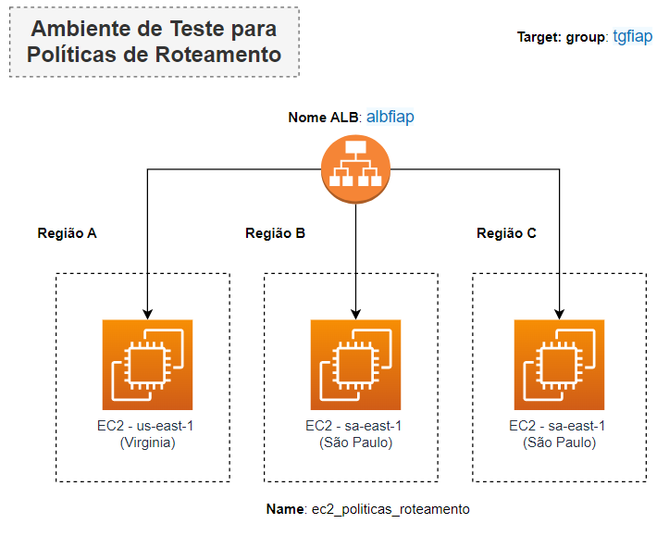

1. **Vamos acessar os endereços abaixo responsáveis por expor(IP Público) cada EC2:**

<http://18.230.116.44/> 🡪 São Paulo

<http://35.77.216.176/> 🡪 Tokio

http://50.17.137.31/ 🡪 Virginia

<http://nlbredirect-7630a0a43a0246c6.elb.us-east-1.amazonaws.com/> 🡪 Load Balance (Virginia)

Exemplo Resultado:

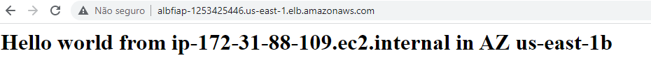

1. **Vamos agora acessar novamente o serviço de Route 53 e criar um novo domínio**

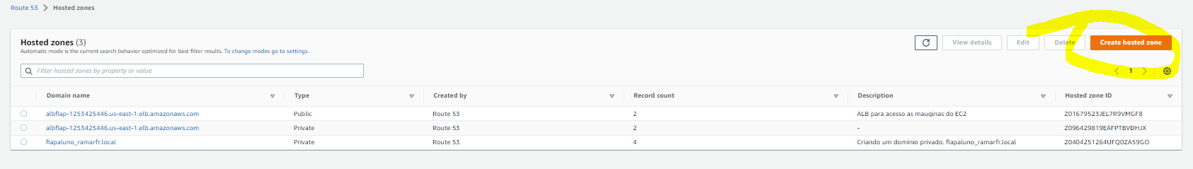

**Adicione este domínio:** [**nlbredirect-7630a0a43a0246c6.elb.us-east-1.amazonaws.com**](http://nlbredirect-7630a0a43a0246c6.elb.us-east-1.amazonaws.com/)

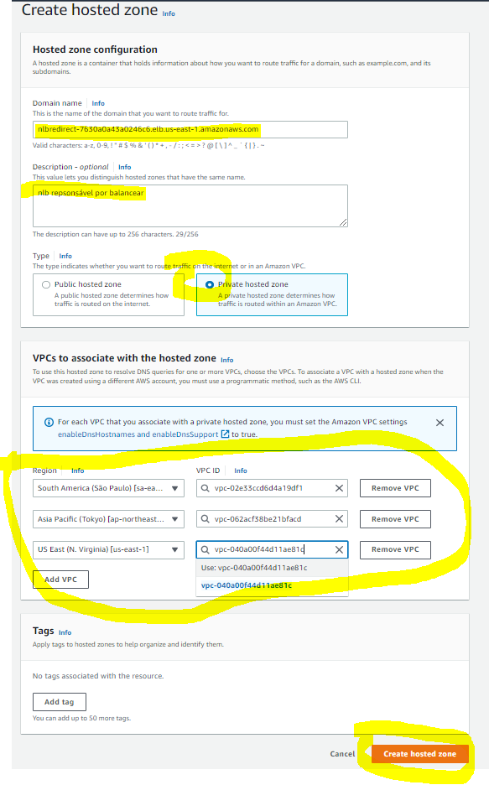

**Resultado:**

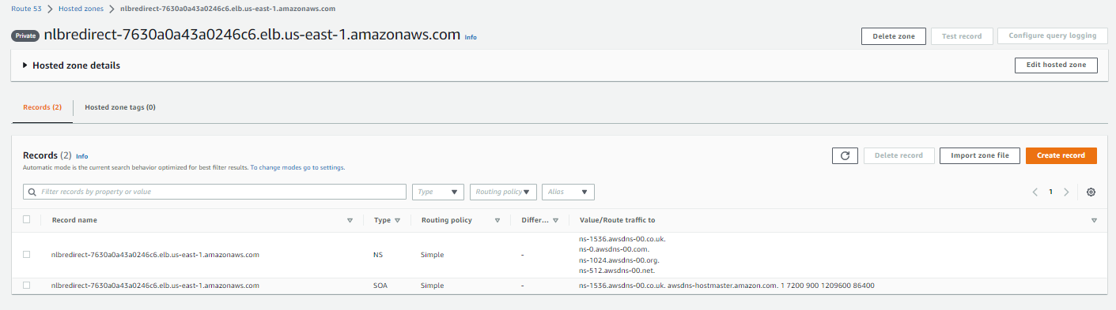

1. **Vamos agora adiconar um registro do tipo “A” para redirecioanar o trafedo para outra máquina.**

**Por padrão no NLB está sempre enviando os dados pa us-east-1(Virginia), vamos cria fluxo para redirencionar para o japão.**

**Ip maquina alocada no japão: 35.77.216.176**

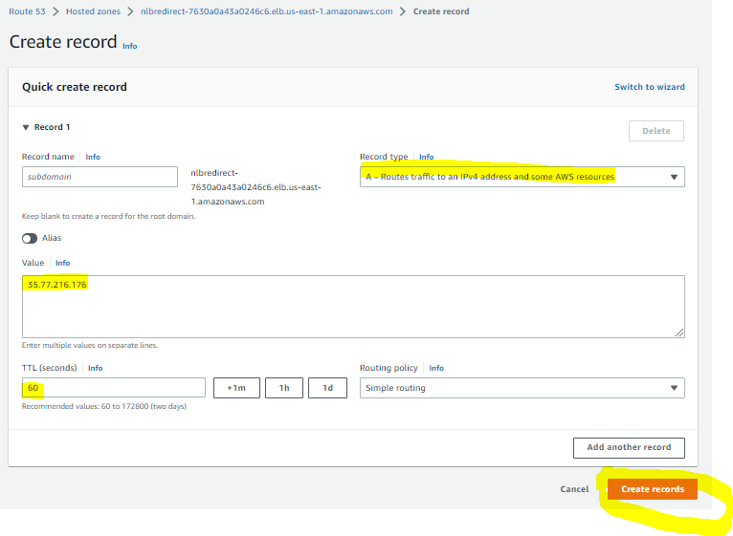

**Resultado Config:**

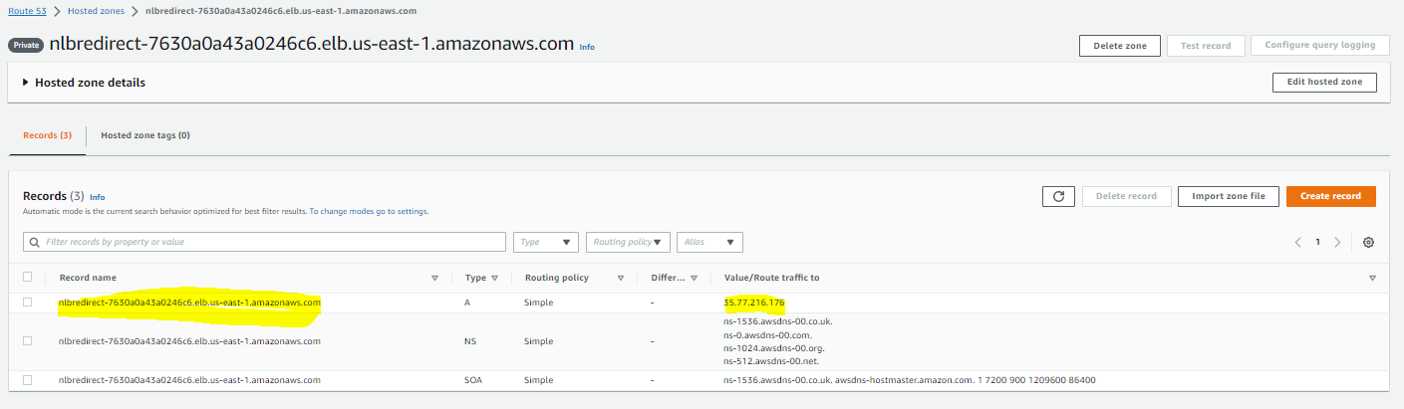

**Agora acesse uma mauqina EC2 listadas no item 1**

**Antes**



**Depois**

